Диалоги на английском по теме Shopping с переводом

Диалог . «Shopping list»
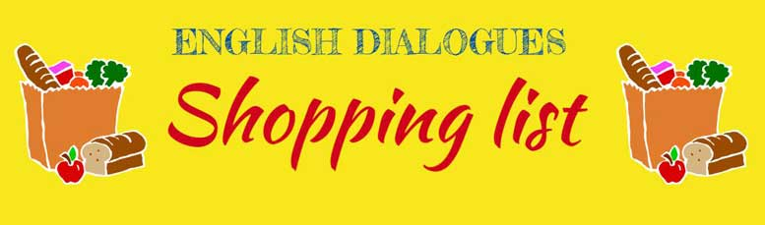
Mum: Hello?
Amy: Hi, Mum. It’s Amy. Dad and I are here at the supermarket. We’ve got your list, and we’re doing the shopping, but we’ve got some questions.
Mum: No problem, Amy. What do you want to know?
Amy: We’ve got the crisps and biscuits for my school snacks, but Dad and I don’t know what type of oil to buy.
Mum: Get olive oil. I always cook with olive oil because it’s the healthiest type of oil.
Amy: Right, olive oil. Now, should we get orange juice or fizzy drinks?
Mum: Get both. We’ll have orange juice for breakfast and fizzy drinks with dinner tonight.
Amy: Speaking of dinner … you’re making beef with baked beans, right?
Mum: Yes, that’s right. Beef with baked beans is your dad’s favorite meal. It will be ready in half an hour, so please hurry. And don’t forget the carrots. I want carrots for the salad. In fact, get about half a kilo of carrots.
Amy: Right, carrots and peppers are on the list and Dad’s getting them right now. What about dessert? What’s for dessert?
Mum: Would you like fruit salad or watermelon?
Amy: Watermelon is a great idea! Uh, Mum, I love watermelon but I don’t know how to choose a good one.
Mum: Ask your dad to show you. He knows how to choose a perfect watermelon.
Amy: Dad, can you help me choose a watermelon? Mum, we’re getting the watermelon. We’ll just pay and come right home.
Mum: Get some popcorn, too, so we can have popcorn and watch a film on TV after dinner.
Amy: OK. See you soon.
Mum: Bye!

ПЕРЕВОД ДИАЛОГА SHOPPING LIST
Мама: Алло?
Эми: Привет, Мам. Это Эми. Папа и я в супермаркете. У нас твой список, и мы делаем покупки, но у нас есть несколько вопросов.
Мама: Без проблем, Эми. Что вы хотите спросить?
Эми: Мы купили чипсы и печенье для моих школьных обедов, но мы с папой не знаем, какое масло покупать.
Мама: возьмите оливковое масло. Я всегда готовлю на оливковом масле, потому что это самое полезное масло.
Эми: Хорошо, оливковое масло. Нам купить апельсиновый сок или газированные напитки?
Мама: Возьмите и то, и другое. Апельсиновый сок на завтрак и газированные напитки к ужину.
Эми: Если говорить об ужине ...ты готовишь говядину с запеченной фасолью, верно?
Мама: Да. Говядина с запеченной фасолью – это любимое блюдо твоего отца. Ужин будет готов через полчаса, так что поторопитесь. И не забудьте про морковь. Мне нужна морковь для салата. Возьмите примерно полкило моркови.
Эми: да, морковь и перец есть в списке покупок, папа выбирает их прямо сейчас. Что насчет десерта? Что у нас на десерт?
Мама: Хочешь фруктовый салат или арбуз?
Эми: Арбуз-замечательная идея! — Мама, я люблю арбуз, но я не знаю, как выбрать хороший.
Мама: Попроси папу показать тебе. Он знает, как выбрать идеальный арбуз.
Эми: Папа, ты можешь помочь мне выбрать арбуз? Мам, выбрали арбуз. Нам нужно оплатить покупки, и мы вернемся домой.
Мама: Купите попкорн, будем есть попкорн и смотреть фильм после обеда.
Эми: ОК. Скоро увидимся.
Мама: До Свидания!

Диалог #2. «At a clothes shop»
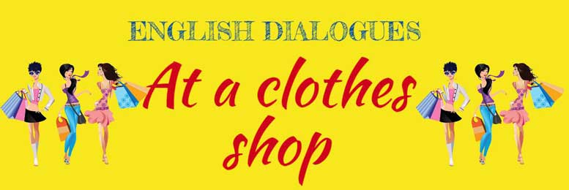
SA – shop-assistant, С — customer
SA: Good afternoon. Can I help you?
C: Good afternoon. Yes, please. I’m looking for an elegant dress for a party.
SA: What colour would you like?
C: I don’t know. What colours have you got?
SA: We have got all colours. What do you think of blue? I think it matches your eyes and your blonde hair!
C: OK. Have you got it medium size?
SA: Yes, here you are.
C: Can I try it on?
SA: Of course. The changing room is there. Does it fit?
C: Well, it is a little small. Have you got a bigger one?
SA: Only in red. Would you like to try it on?
C: Yes , thank you. … It fits perfectly.
SA: Yes, and it suits you well.
C: How much is it?
SA: It’s 55 Euros.
C: I take it. Can I pay by card or in cash only?
SA: You can pay in cash and by card , too.
C: Here is my card.
SA: Thanks you, Please sign here. Good bye. Thanks for shopping here.
C: Thank you, good bye.

ПЕРЕВОД ДИАЛОГА В МАГАЗИНЕ ОДЕЖДЫ
ПР – продавец, П — покупатель
ПР: Добрый день. Могу ли я помочь вам?
П: Добрый день. Да, пожалуйста. Я ищу элегантное платье для вечеринки.
ПР: Каким цветом?
П: Не знаю. Какие цвета у вас есть?
ПР: У нас есть платья всех цветов. Что вы думаете о голубом? Я думаю, он подходит к вашим глазам и светлым волосам.
П: ОК. У вас есть средний размер?
ПР: Да, держите.
П: Могу я померять?
ПР: Конечно. Примерочная там. Размер подходит?
П: Ну, платье немного мало. Есть размер побольше?
ПР: Только красным цветом. Будете мерять?
П: Да , спасибо. ... Это платье идеально подходит.
ПР: Да, платье сидит хорошо.
П: Сколько это платье стоит?
ПР. 55 Евро.
П. Я беру его. Я могу оплатить картой можно только наличными?
ПР: Вы можете оплатить наличными или картой.
П. Вот моя карточка.
ПР: Спасибо, пожалуйста, подпишите здесь. До свидания. Спасибо за покупку.
П. Спасибо, до свидания.

Диалог в магазине обуви «At a shoe shop»
Shopkeeper: Can I help you?
Customer: Yes please. I want some black shoes.
Shopkeeper: With laces or slip-on?
Customer: With laces please.
Shopkeeper: What size?
Customer: Ten I think but would you measure my foot?
Shopkeeper: Certainly! Yes it is ten. Now... how about these?
Customer: Well, they feel a bit tight here. Can I try a different pair of shoes?
Shopkeeper: Of course. Try these.
Customer: They're a better fit, but I don't like the color. They are too shiny. Have you got them in some other color?
Shopkeeper: Yes we do. We have white, brown, grey and red.
Customer: Could I try on the white pair, please?
Shopkeeper: One moment. I’ll grab the white ones for you…There we go.
Customer: Thank you. I like white better and they fit nicely. I’ll take them!
Shopkeeper: Certainly. Anything else?
Customer: No, that’s all. How much are they?
Shopkeeper: It comes to $49.99. Would you like to pay by cash or card?
Customer: Card, please.
Shopkeeper: No problem… Here’s your receipt. Thank you and please come again.
Customer: You too. Bye.
Shopkeeper: Bye.

ПЕРЕВОД ДИАЛОГА В МАГАЗИНЕ ОБУВИ
Продавец: Могу я вам помочь?
Клиент: да, пожалуйста. Мне нужны черные туфли.
Продавец: Со шнурками или с липучкой?
Клиент: Со шнурками, пожалуйста.
Продавец: Какой у Вас размер?
Клиент: Десять, я думаю, но не могли бы вы измерить мою ногу?
Продавец: Конечно! Да у вас десятый размер. Как насчет этой пары?
Клиент: Они немного жмут вот здесь. Можно померять другую пару?
Продавец: Конечно. Померяйте эти.
Клиент: Они сидят лучше, но мне не нравится цвет. Они слишком блестящие. Есть такие же, но другим цветом?
Продавец: Да. Есть белые, коричневые, серые и красные.
Клиент: Можно померять белые?
Продавец: Один момент. Я возьму белые… вот они.
Клиент: Спасибо. Мне больше нравятся белые и они лучше сидят. Я возьму их!
Продавец: Конечно. Что-нибудь еще?
Клиент: Нет, это все. Сколько они стоят?
Продавец: $49.99. Вы будете платить наличными или карточкой?
Клиент: Карточкой, пожалуйста.
Продавец: Нет проблем... Вот ваш чек. Спасибо вам и приходите снова.
Клиент: Вам спасибо. До свидания
Продавец: До свидания.

Диалог в продуктовом магазине «At a food shop»
Shop Keeper: Hello
You: Hello, can I have some coffee please and a packet of sugar?
Shop Keeper: Yes, of course. Do you need anything else?
You: Do you have any milk?
Shop Keeper: Would you like a carton or a bottle?
You: A carton please and half a kilo of biscuits.
Shop Keeper: Certainly, would you like a slice of our special cake?
You: No thank you I have a box of chocolates at home instead.
Shop Keeper: Anything else?
You: That is all. How much does this come to?
Shop Keeper: That will be £10.98
You: Thank you
Shop Keeper: Goodbye

ПЕРЕВОД ДИАЛОГА В ПРОДУКТОВОМ МАГАЗИНЕ.
Продавец: Здравствуйте!
Вы: Добрый день, можно мне кофе, пожалуйста, и пачку сахара?
Продавец: Да, конечно. Еще что-нибудь нужно?
Вы: У вас есть молоко?
Продавец: В упаковке или в бутылке?
Вы: В упаковке, пожалуйста, и полкило печенья.
Продавец: Конечно, возьмете кусочек нашего фирменного торта?
Вы: Нет, спасибо, у меня есть коробка конфет дома.
Продавец: Что-нибудь еще?
Вы: Это все. Сколько стоит?
Продавец: Всего 10.98.
Вы: Спасибо
Продавец: До Свидания

